**Отчет о проведении месячника естественных наук**

С 2 по 27 октября в МКОУ «Рахатинская СОШ» проходил месячник естественных наук.

Цель: интеллектуальное развитие, расширение кругозора, активизация и проявление творческих способностей учащихся.

В рамках месячника были организованы и проведены внеклассные мероприятия.

2 октября объявили на построении о начале месячника, ознакомили детей с планом.

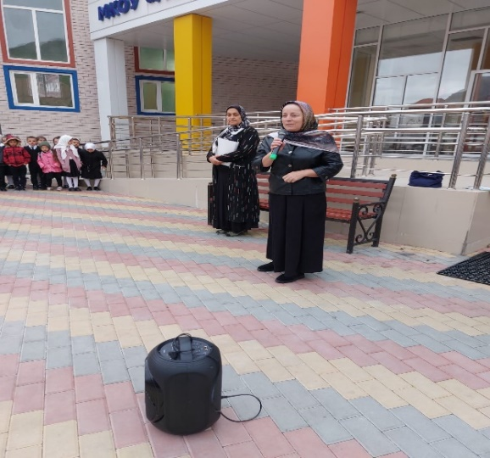 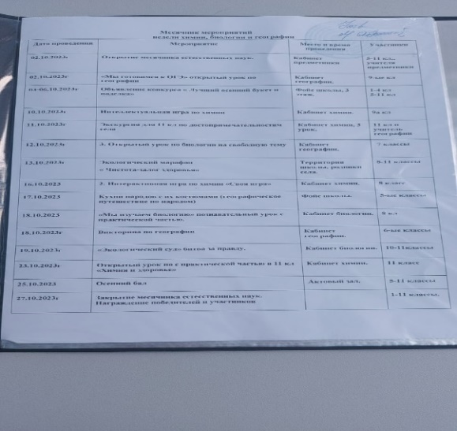

Также , в этот день был урок по географии «Мы готовимся к ОГЭ».

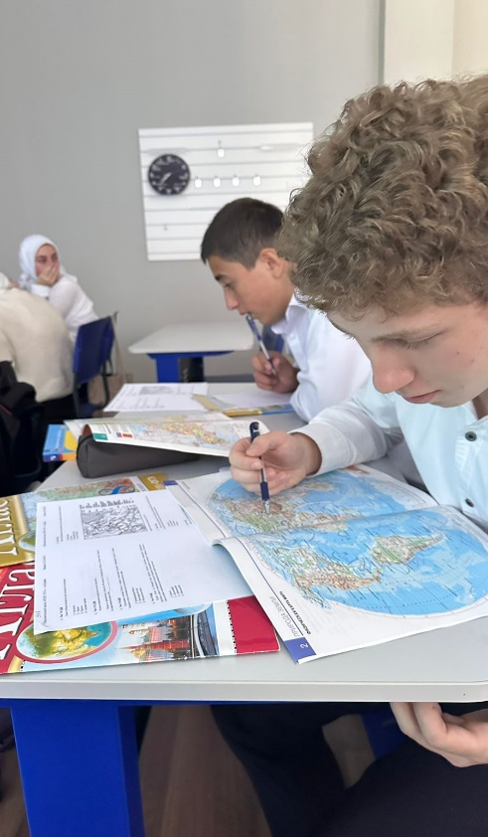 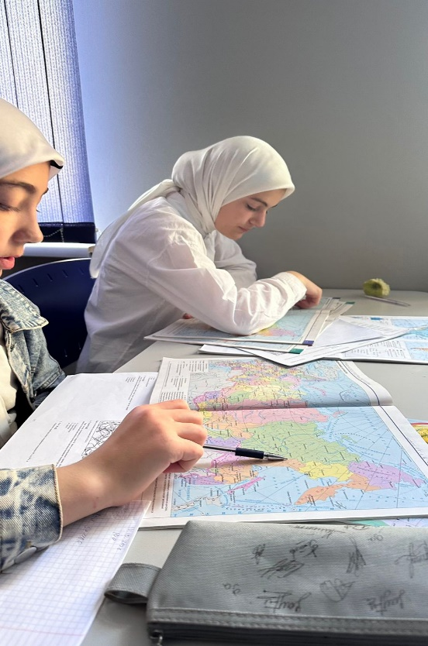

С 3 по 6 октября был объявлен конкурс на лучшую осеннюю поделку.

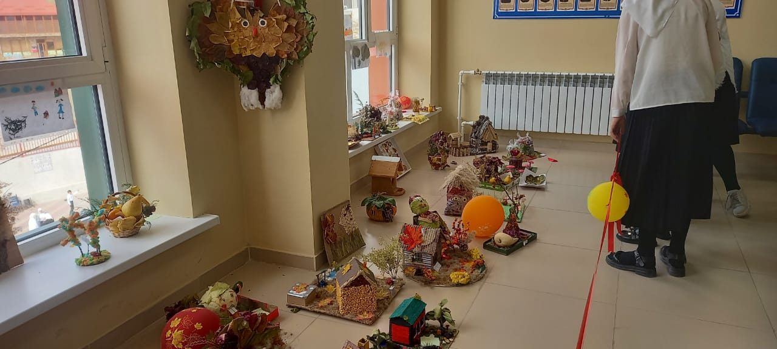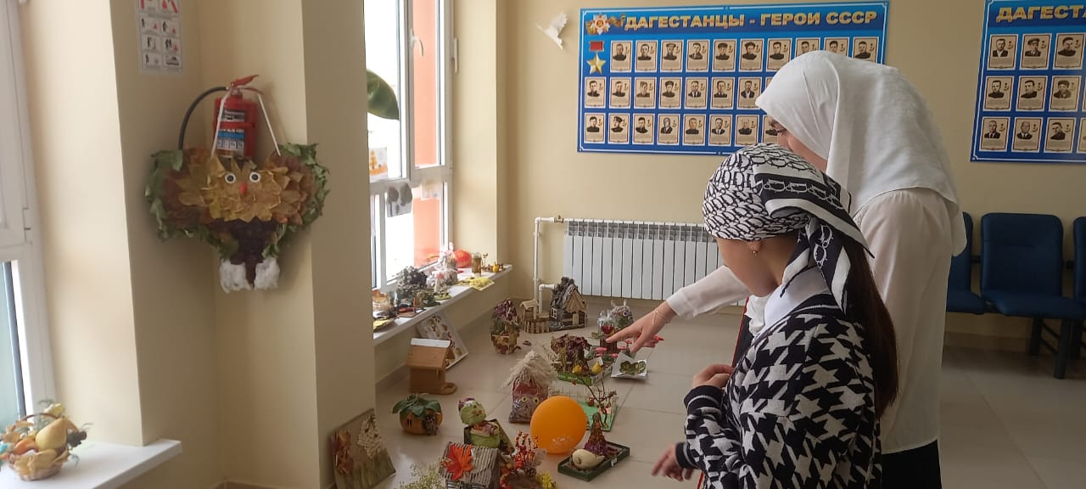

10 октября по химии в 9 кл проведен урок-викторина.

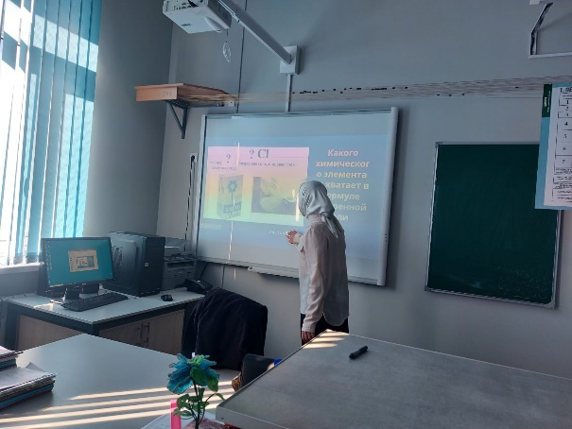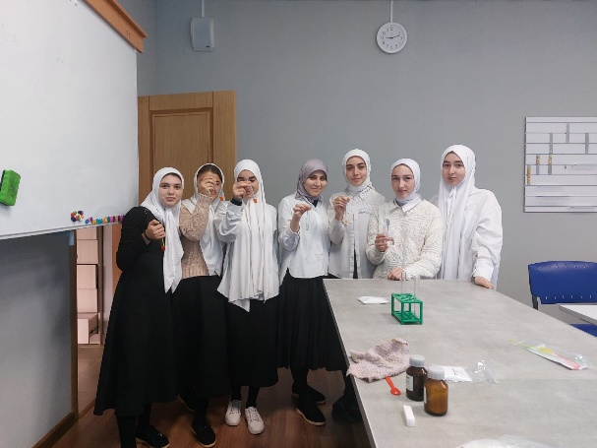

Далее, учителем географии и кл.рук. 11 кл была проведена масштабная экскурсия за пределы района. Была организована познавательная экскурсия в Казеной – ам. День был очень насыщенный и плодотворный.

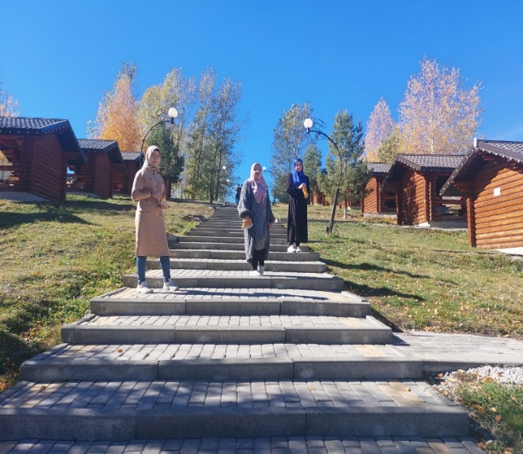 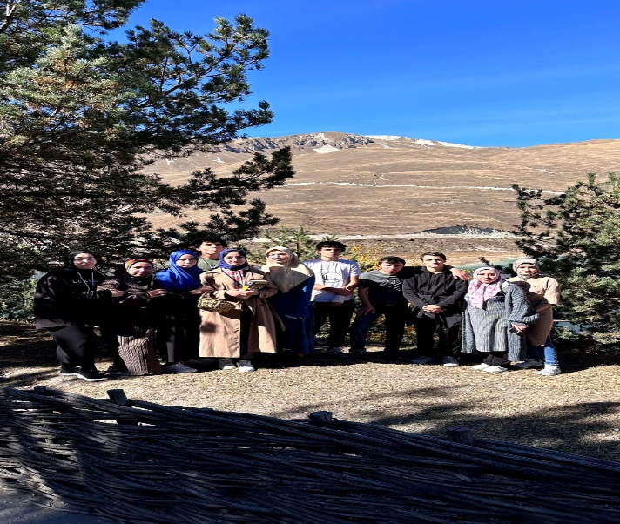

12 октября был открытый урок по биологии на свободную тему. Учитель решил провести его в 5 и 9 кл.

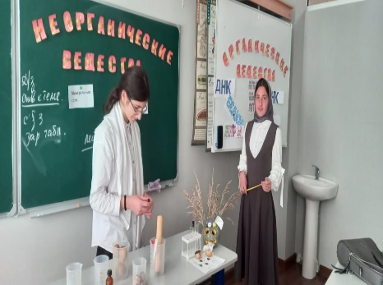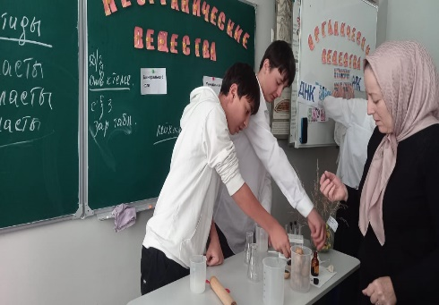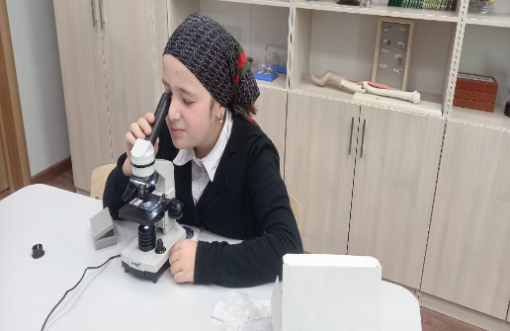

Также, учителем биологии был организован экологический марафон здоровья, беседовали про то, как нужно относиться к животным, провела осеннюю экскурсию по природе с выпускниками школы.

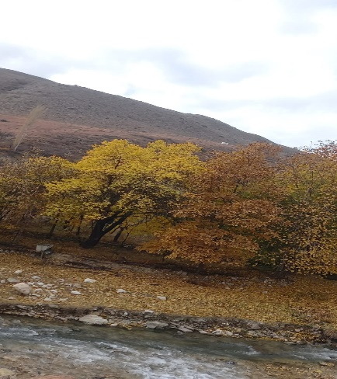 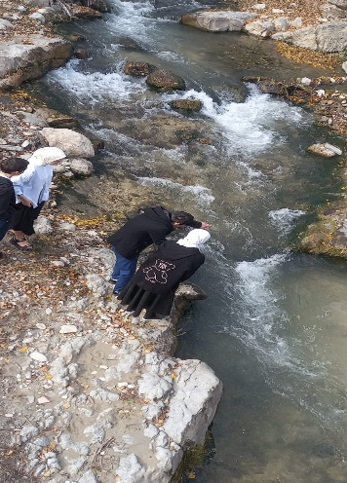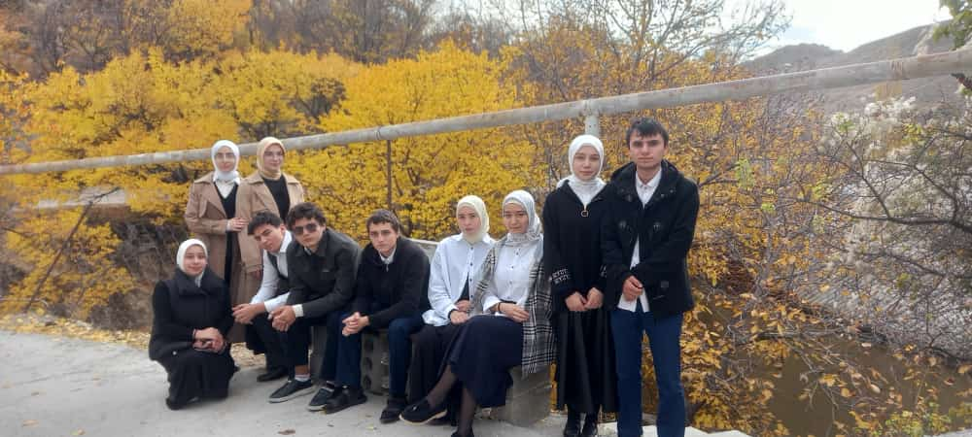

23 октября, учитель химии провела открытый урок по химии в 11 кл на тему «Химия и здоровье».

Дети сами выбрали тему из повседневной жизни. Урок прошел очень насыщенно.

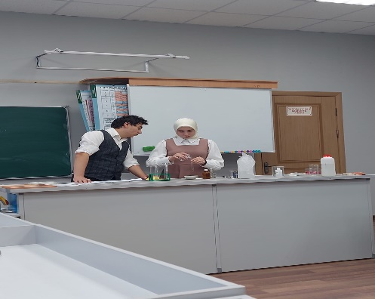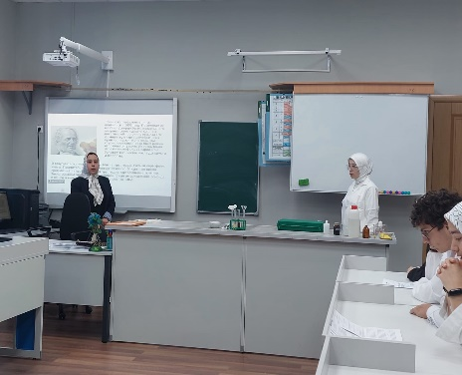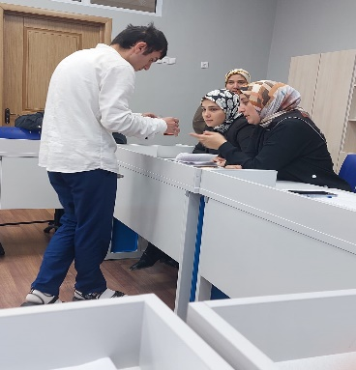

Хайбулаева П.Х. на одном из уроков 8 кл сделала защиту проекта на тему « Животные и р астения, занесенные в красную книгу»

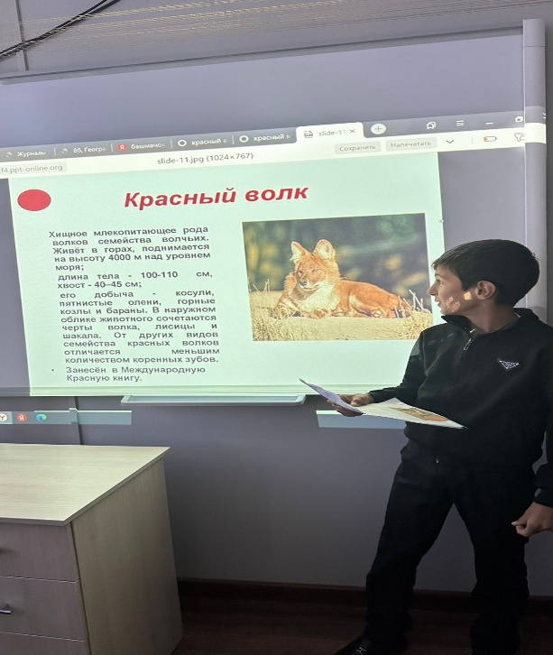 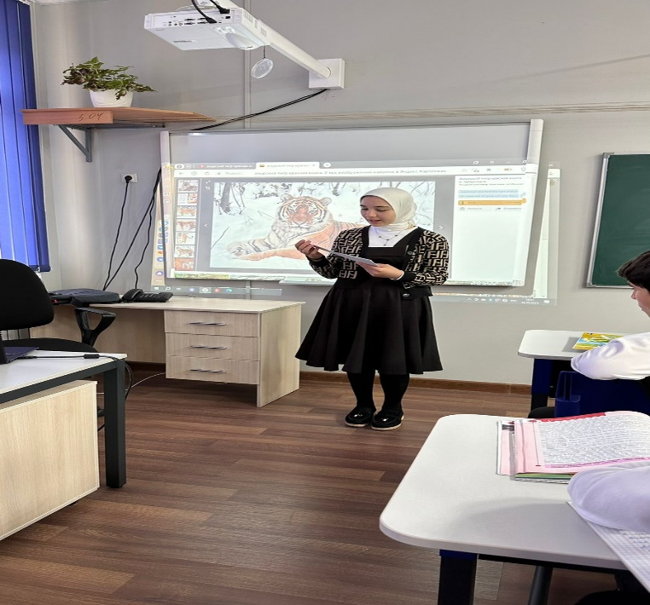

В конце был подведен итог и награждение активных участников.

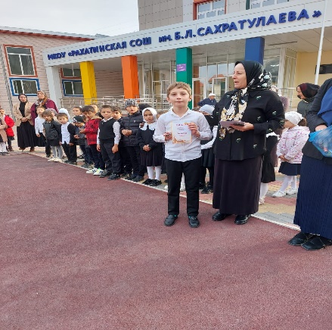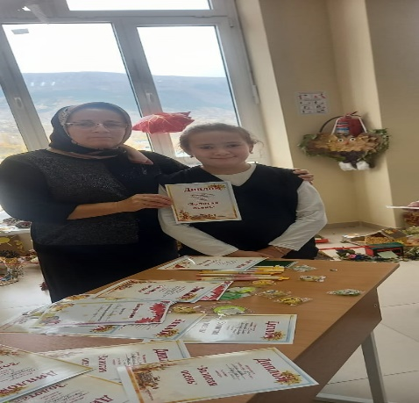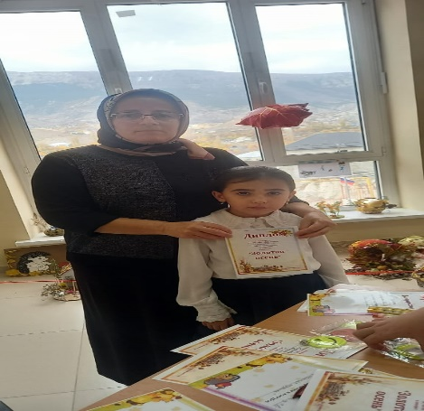

Внеклассными мероприятиями  по естественным наукам были охвачены  учащиеся со 2 по 11 класс, по завершению недели подведены итоги участия обучающихся школы в мероприятиях естественно-научной направленности, самые активные и результативные участники отмечены грамотами и сладкими призами.

Все мероприятия были методически продуманы, разнообразны по формам проведения, вызывали высокий познавательный интерес у учащихся школы.

Хорошо и ответственно выполнили работу Раджабова П.Н.( учитель биологии), Хайбулаева П.Х. (учитель географии), Зайнутдинова П.У. ( уч. химии).

Отчет составил: руководитель ШМО Зайнутдинова П.У.